COLEGIO SECUNDARIO SANTA ROSA DE LIMA

DOCENTE: CARLOS SÁNCHEZ

CURSO: 6° “A” y “B”

TURNO: MAÑANA

ÁREA CURRICULAR: FILOSOFÍA.
FECHA: 25/10/22

TÍTULO: PROBLEMA EXISTENCIAL.
OBJETIVO: Que el alumno sea capaz de reflexionar y comprender que es un problema existencial para la filosofía.
CONTENIDOS: problemáticas existenciales del hombre.
CAPACIDAD A DESARROLLAR: pensamiento crítico – compromiso y responsabilidad.

¿Qué es un problema existencial?
La gente suele hablar de problemas existenciales. ¿A qué se refiere con esta expresión? ¿Cuándo un problema es existencial? Si hay un problema matemático que no puedo resolver, no tengo ningún problema existencial. Pero si el no resolverlo en cinco minutos me puede costar la vida frente a un loco con una pistola, sí tengo un problema existencial.
Los problemas existenciales son aquellos que involucran íntimamente a la existencia. De hecho, a partir de la filosofía y de la psicología existencialista, se puede hablar de problemas existenciales. En la filosofía existencialista se habla de una “crisis existencial”. Se refiere a un acontecimiento trascendental e importante en la vida de una persona, pero que suponen un riesgo y una angustia. Esas crisis afectan a la estabilidad de identidad del sujeto. Es decir, su identidad es afectada y cuestionada. La persona se hace preguntas que también pueden ser llamadas existenciales: “quién soy realmente yo?”, “qué quiero de mi vida’”, ¿qué sentido tiene mi vida?”, ¿de qué sirve vivir si todos vamos a morir?”, “¿por qué no puedo ser feliz?”, etcétera.
La ansiedad existencial que provocan los problemas existenciales, es ocasionada por las cuatro preocupaciones supremas del ser humano: la muerte, la libertad, la soledad y el sinsentido.
Un problema existencial puede ser provocado por una situación-límite. Ésta es una de la cual no se puede salir, ni alterar, como la muerte de alguien, la culpa que experimentamos por haber hecho algo malo, la enfermedad o el sufrimiento.
Ya el puro acto de hacer consciencia de la finitud de la vida y de su carencia de sentido intrínseco, puede ser razón suficiente para entrar en crisis. Sólo a través de la libertad y el sentido que ella le imponga a la realidad es como se puede superar tal bache.

ACTIVIDADES:
- ¿A qué se refiere el concepto de problema existencial?
Los problemas existenciales son aquellos que involucran íntimamente a la existencia. En la filosofía existencialista se habla de una “crisis existencial”. Se refiere a un acontecimiento trascendental e importante en la vida de una persona, pero que suponen un riesgo y una angustia. Esas crisis afectan a la estabilidad de identidad del sujeto. Es decir, su identidad es afectada y cuestionada
- Responda reflexivamente con sus palabras las siguientes preguntas:
- ¿Cuál cree qué es el sentido de su vida?
Disfrutar de las pequeñas cosas que hacen feliz a cada persona. Tener objetivos y sueños que intentamos lograr a lo largo de toda la vida pero tratando de disfrutar a todo momento.
- Describa las acciones que realiza habitualmente que le dan sentido a su vida.
Estar con mis amigos ya sea estando con ellos fisicamente o hablando por telefono.
Estar con mi gata y solo pasar las horas
Disfrutar de los dias que comparto con mi familia
Disfrutar del tiempo libre que tengo haciendo cosas que me gustan como leer, dibujar, escuchar musica, etc…
- ¿Cuál es el significado de la vida?
La felicidad y el poder encontrarla en las cosas mas simples.
- ¿Tenemos el control de nuestras vidas?
Yo creo que un 50% si y un 50% no, ya que podemos controlar las cosas que quermos ser y que hacer pero aveces no podemos controlar las cosas que nos rodean y de que manera nos afecten.
- ¿Hay vida después de la muerte?
Yo creo que si, que tal vez tenemos un proposito que tenemos que cumplir
- ¿Qué es lo que necesitamos en esta vida?
Creo que lo mas importante que necesitamos es respeto por uno mismo y por los demás, también ser felices y todo lo que viene con ello.
- ¿Qué es la felicidad?
Es un estado de la persona donde goza de las necesidades que quiere o necesita y esta se encuentra lleno y/o satisfecho.
- ¿Cuál es el secreto para ser feliz?
Saber que las cosas malas siempre van a existie pero despues de todo somos capaces de lograr salir de cualquier pozo o mal que sintamos que hay mas cosas por las que podemos ser felices que las malas aunque no se crea que aveces hasta necesitamos caernos para poder levantarnos y ser mejor y apreciar la vida.
- ¿Qué es el amor?
Sentir afecto por algo o alguien y apreciarlo intentando que sea feliz y también hacerte feliz a vos, hay muchos tipos de amor pero creo que es de las emociones mas bonitas que puede senrir una persona
- ¿Necesitamos del amor para subsistir y ser feliz?
Si necesitamos el amor aunque sea amandonos a nosotros mismo porque siempre aunque estemos solos nos tenemos a nosotros pero necesitamos amarnos para ser felices.
- ¿El amor implica sufrimiento? ¿Por qué?
En algunas ocasiones si todo de pende de a que amemos tal vez tmb depende de si es recíproco o no pero solo en algunas ocasiones.
- ¿La violencia está justificada en algún momento o en algunas situaciones? En qué momentos se justifica la violencia?
Yo creo que no se justifica, que capaz podemos encontrar una razon de porque alguien o algo es violento pero en realidad no tiene justificación
- ¿Por qué consideramos que los sueños son ficciones imaginarias?
Por que son ideas que crea nuestro cerebro en base de todas las cosas que conocemos y es un conjunto de todo lo que vivimos o vemos o creemos.
- ¿Podrían, en algún sentido, ser más reales que la propia realidad?
Puede que si o puede que no depende de como lo tome la persona y cuales son sus sueños.
- ¿ Los sueños pueden modificar la vida diaria? ¿Por qué?
Yo creo que si, tal vez pueden sentirse como una epifanía y sentir que es una realización de algo nuevo o algo que no nos dábamos cuenta en el dia a dia

- Describa y defina una problemática actual que afecte la existencia del hombre. Planteo posibles soluciones.
El racismo: es el rechazo por diferencias biológicas hacia una persona a quien se le considera de raza inferior, es decir, es una ideología de superioridad

Creo q las soluciones necesarias es poder escuchar lo que ellos necesitan, saber que un color de piel no define a nadie no cambia su forma de pensar ni de sentir somos todos personas y es necesario entender que todos tenemos los mismos derechos y necesidades
- Según su criterio:
- ¿Existe la libertad? Si existe
- ¿Qué es la libertad? Es una facultad de la persona o un derecho para poder elegir de manera responsable su propia forma de actuar y de vivir
- ¿Cuándo el ser humano es libre? y ¿por qué?

Fuentes:
https://es.wikipedia.org/wiki/Crisis_existencialhttp://todoloqueseaverdad.blogspot.mx/2011/11/problemas-existenciales.html

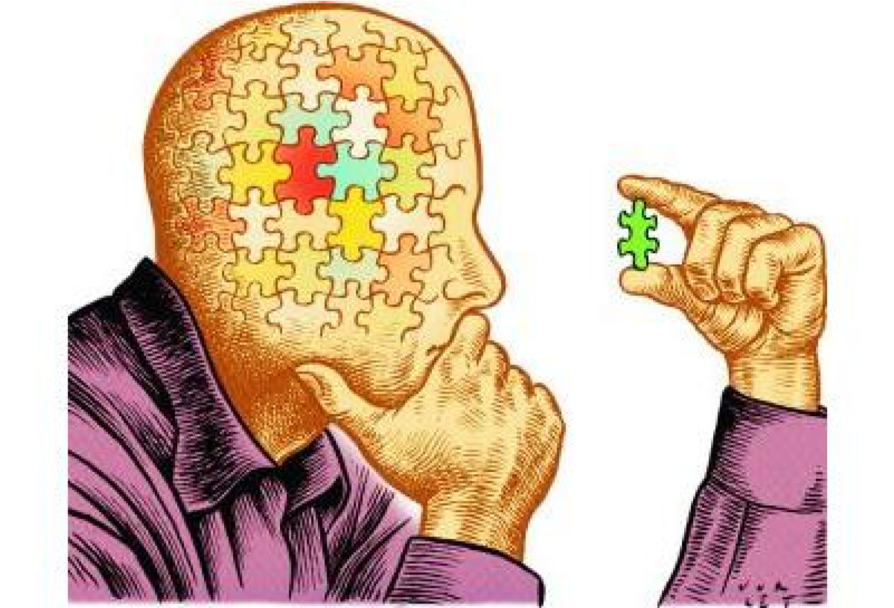

EVALUACIÓN
CONGNITIVO: análisis y reflexión en torno a los contenidos. Toma de posición.
PROCEDIMENTAL: expresión escrita.
ACTITUDINAL: responsabilidad en la presentación.
METODOLOGÍA: guía de actividades (lectura comprensiva, resolución de guía.)
BIBLIOGRAFIA:
- G. SCHUJMAN, HERSZKOWICH “FILOSOFIA FORMACION ETICA Y CUIDADANA I”. AIQUE. POLIMODAL.2005.
- DAVINI, CRISTINA “PSICOLOGIA GENERAL”, BS. AS. KAPELUSZ,1978.

